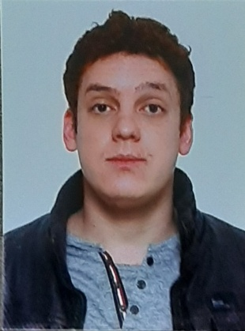
CURRICULUM VITAE

Nome = Rodolfo Grison Data de Nascimento = 20/07/1996

CPF = 022.637.810-13 Carteira de Habilitação : B

Idade = 24 Anos E- mail = dollfoacdc@gmail.com

Filhos = 01 Fone = 54 9 9660-9231 Fone = 54 3291- 4201 Fone = 54 9 9919-8322

Endereço = Rua Padre Feijó Número = 1215

Bairro = Centro Complemento = Casa 2 Moradia própria

# Sou comunicativo, aprendo rápido, adoro seres humanos e trabalho em equipe, sou divertido e espontâneo, faço tudo pelo meu filho.#

Educação

Ensino Médio

Cursando Primeiro semestre Faculdade de Engenharia Elétrica – Escola FSG
Caxias do Sul - Curso forma presencial

Curso Leitura e interpretação de desenhos e Metrologia - Escola Senai São
Marcos - Ano de 2019

Curso de designer gráfico e manutenção para computadores - Nível Iniciante - Ano 2009

Curso Arquitetura de redes de computadores - Escola online Udemy - Ano
2020

Menor aprendiz - Lojas Quero – Quero - Ano 2012 contrato de 293 dias

Tenho mais cursos, relacionados a venda, marketing e rede de computadores.

Experiências

Ultimo Emprego

BRSul Net - Waion Serv. em Tec. da Inf. L.T.D.A

Período – 24/02/2020 a 29/11/2020
Função - Aux. Téc, após fui subindo e estava trabalhando como o único técnico sozinho a algumas semanas, até que em uma manhã tranquila esta sozinho e tomei um choque, cai de 6 metros de altura então resolvi sair da firma.

Penultimo Emprego

Italbus Carrocerias de Ônibus L.T.D.A

Período - 25/06/2018 a 09/06/2019
Função - Entrei na linda de montagem fiquei ali por 9 meses cuidando da montagem de porta pacotes e guarnições internas e detalhes externos, depois disso fui para a empresa Bepo trabalhei por mais 2 meses até sair por complicações com alergia, pois trabalhava na parte da qualidade no setor da cromagem.

Primeiro Emprego

Empresa Gijon Automotivos L.T.D.A

Período – 08/04/2013 a 17/08/2016
Função – Entrei como aux. De almoxarife, fui para a expedição, tive um pequeno setor na fabricação de suspensores, trabalhei na pintura como organizador de tintas e preparador. E por fim auxiliava na carga e descarga da expedição tudo isso junto. Também apaguei um incêndio na pintura.

Tive outros trabalhos em ramos de moveis vendas e pintura.

Salário a combinar.

RODOLFO GRISON

